Отчёт по практике с шарп 31.05 – 02.06

Фёдоров Илья П2А

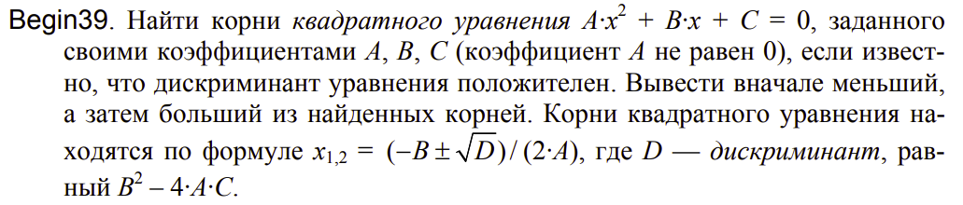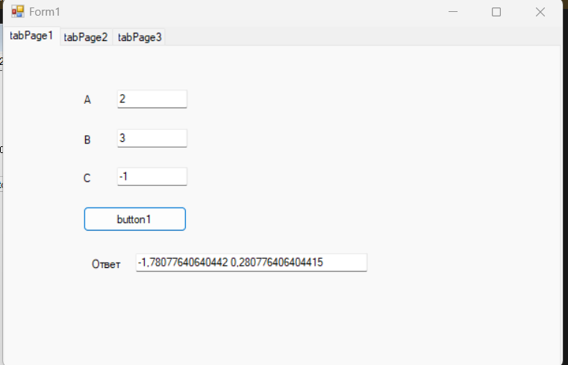

double a, b, c;

if (double.TryParse(textBox1.Text, out a) &&

double.TryParse(textBox2.Text, out b) &&

double.TryParse(textBox3.Text, out c))

{

double d = Math.Pow(b, 2) - 4 * a * c;

if (d > 0)

{

double x1 = (-b + Math.Sqrt(d)) / (2 * a);

double x2 = (-b - Math.Sqrt(d)) / (2 * a);

double[] x = { x1, x2 };

textBox4.Text = Convert.ToString(x.Min());

textBox4.Text += " ";

textBox4.Text += Convert.ToString(x.Max());

}

else

{

textBox4.Text = "Корней нет";

}

}

else

{

// Возникла ошибка при преобразовании одного или нескольких значений

textBox4.Text = ("Некорректные значения в текстовых полях.");

}

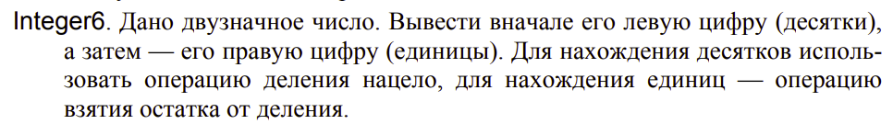

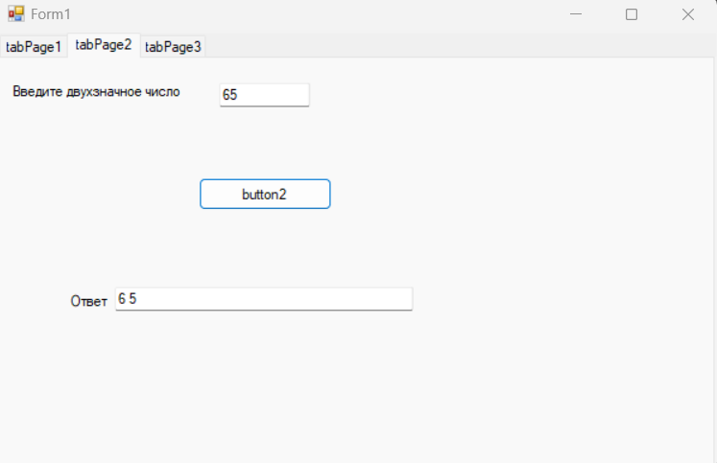

int a;

textBox6.MaxLength = 2;

if (int.TryParse(textBox6.Text, out a))

{

int a1 = a / 10;

int a2 = a % 10;

textBox5.Text = Convert.ToString(a1 + " " + a2);

}

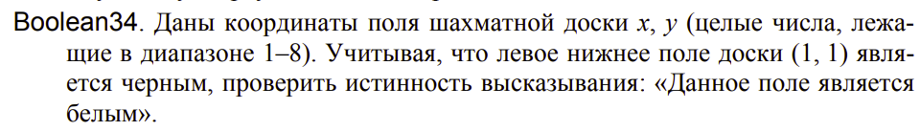

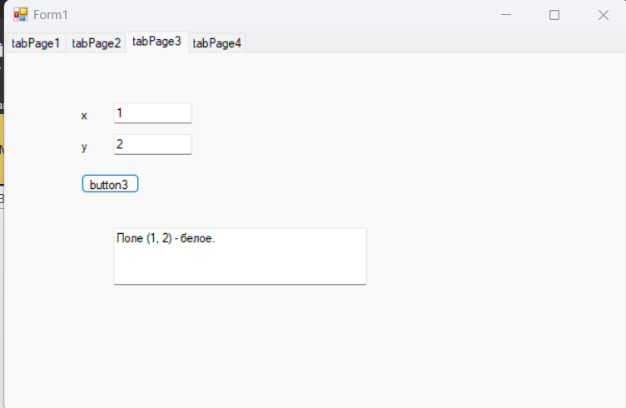

int x, y;

if (int.TryParse(textBox8.Text, out x) &&

int.TryParse(textBox7.Text, out y))

{

if (x >= 1 && x <= 8 && y >= 1 && y <= 8)

{

int sum = x + y; // Вычисление суммы координат

bool isBlack = sum % 2 == 0; // Проверка, является ли сумма четной

if (isBlack)

{

textBox9.Text = "Поле (" + x + ", " + y + ") - черное.";

}

else

{

textBox9.Text = "Поле (" + x + ", " + y + ") - белое.";

}

}

else

{

textBox9.Text = "Некорректные координаты. Введите числа от 1 до 8.";

}

}

else

{

textBox9.Text = "Некорректный ввод. Введите целочисленные значения.";

}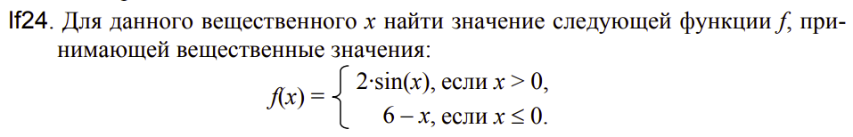

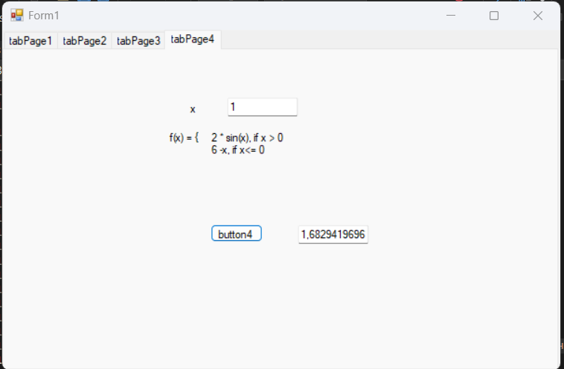

double x, f = 0;

if (double.TryParse(textBox10.Text, out x))

{

if (x > 0) { f = 2 * Math.Sin(x); }

else if (x <= 0) { f = 6 - x; }

textBox11.Text = Convert.ToString(f);

}

else

{

textBox11.Text = "Некорректный ввод. Введите целочисленные значения.";

}

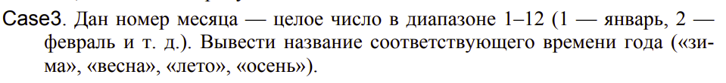

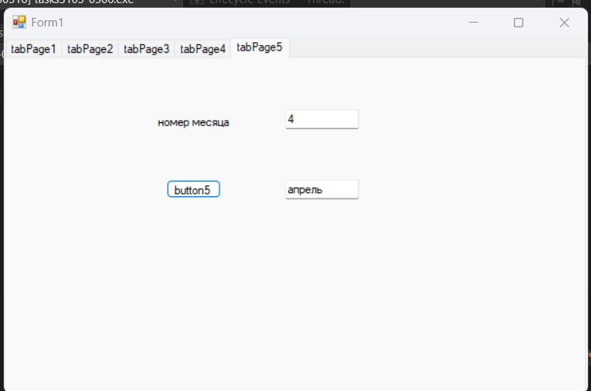

private string getMonthName(int num)

{

return CultureInfo.CurrentCulture.DateTimeFormat.GetMonthName(num);

}

private void button5_Click(object sender, EventArgs e)

{

int x = 0;

string m = String.Empty;

if (int.TryParse(textBox12.Text, out x))

{

switch (x)

{

case 1:

m = getMonthName(x); break;

case 2:

m = getMonthName(x); break;

case 3:

m = getMonthName(x); break;

case 4:

m = getMonthName(x); break;

case 5:

m = getMonthName(x); break;

case 6:

m = getMonthName(x); break;

case 7:

m = getMonthName(x); break;

case 8:

m = getMonthName(x); break;

case 9:

m = getMonthName(x); break;

case 10:

m = getMonthName(x); break;

case 11:

m = getMonthName(x); break;

case 12:

m = getMonthName(x); break;

default:

m = "Диапазон неверный"; break;

}

textBox13.Text = Convert.ToString(m);

}

else

{

textBox13.Text = "Некорректный ввод. Введите целочисленные значения.";

}

}

}

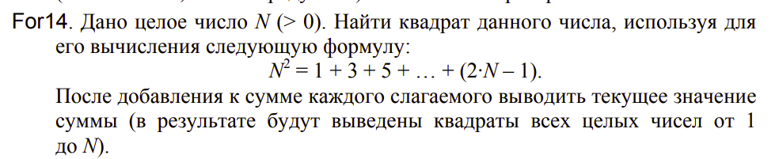

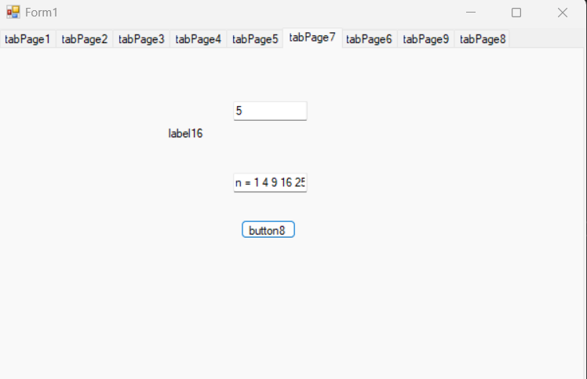

int n, sum = 0;

if (int.TryParse(textBox19.Text, out n))

{

textBox18.Text = "n = ";

for (int i = 1; i <= 2 * n - 1; i += 2)

{

sum += i;

textBox18.Text += sum + " ";

}

}

else

{

textBox18.Text = "Некорректный ввод. Введите целочисленные значения.";

}



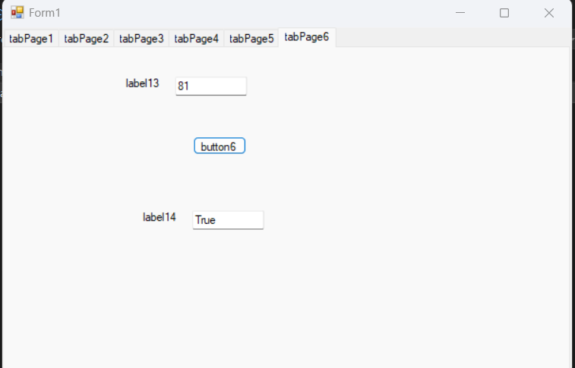

int n;

bool is3 = false;

if (int.TryParse(textBox14.Text, out n))

{

if (n == 1)

{

is3 = true;

}

else if (n > 1)

{

while (n % 3 == 0)

{

n = n / 3;

if (n == 1)

{

is3 = true;

break;

}

}

}

textBox15.Text = Convert.ToString(is3);

}

else

{

textBox15.Text = "Некорректный ввод. Введите целочисленные значения.";

}

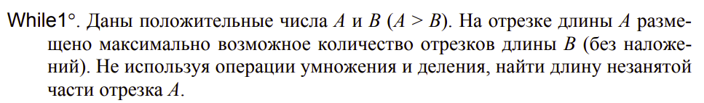

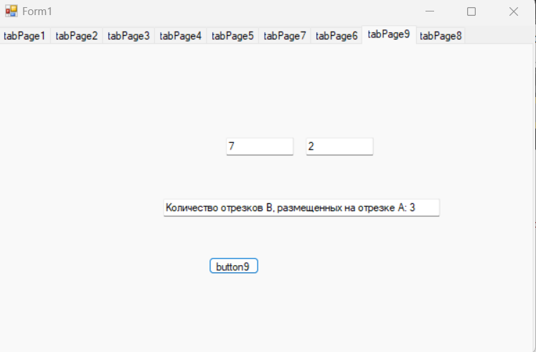

int A, B;

if (int.TryParse(textBox20.Text, out A) && int.TryParse(textBox22.Text, out B))

{

int count = 0;

while (A >= B)

{

A -= B;

count++;

}

textBox21.Text = "Количество отрезков B, размещенных на отрезке A: " + count;

}

else

{

textBox21.Text = "Некорректный ввод. Введите целочисленные значения.";

}

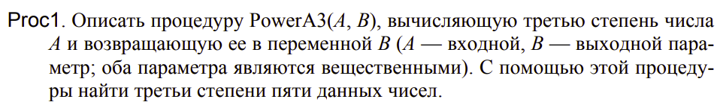

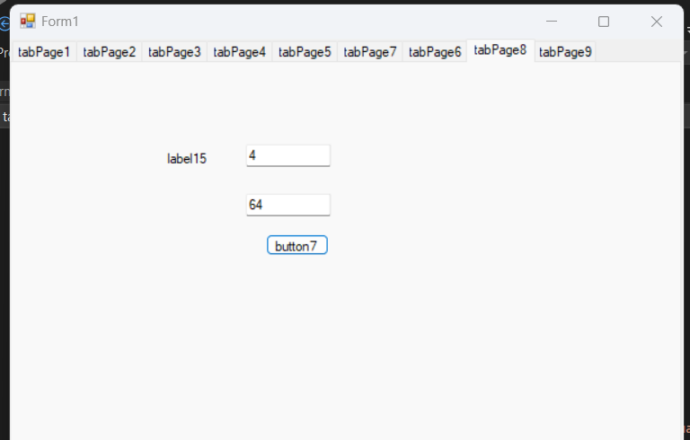

private double getStep(double x)

{

return (double)x * x * x;

}

private void button7_Click(object sender, EventArgs e)

{

int n;

if (int.TryParse(textBox16.Text, out n))

{

textBox17.Text = Convert.ToString(getStep(n));

}

else

{

textBox17.Text = "Некорректный ввод. Введите целочисленные значения.";

}

}



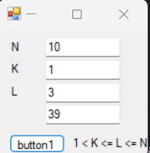

Random rnd = new Random();

int n = int.Parse(textBox1.Text);

int k = int.Parse(textBox2.Text);

int l = int.Parse(textBox3.Text);

int res = 0;

int[] arr = new int[n];

for (int i = 0; i < n; i++)

{

arr[i] = i;

}

// 10, 3, 4

if (1 <= k && k <= l && l <= n)

{

for (int i = 0; i < n; i++)

{

if (!(arr[i] >= k && arr[i] <= l))

{

res += arr[i];

}

}

textBox4.Text = Convert.ToString(res);

}

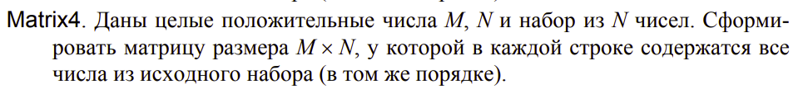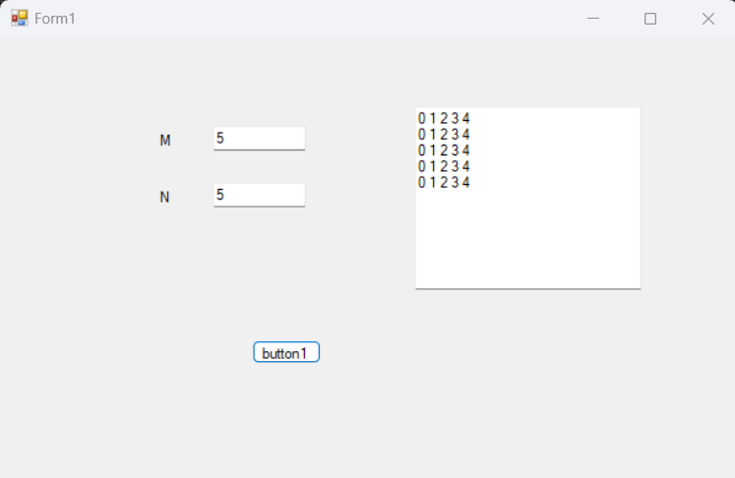

textBox3.Text = string.Empty;

int m = int.Parse(textBox1.Text);

int n = int.Parse(textBox2.Text);

int[] array = new int[n];

for (int i = 0; i < n; i++)

{

array[i] = i;

}

int[,] matrix = new int[m, n];

for (int i = 0; i < m; i++)

{

string text = "";

for (int j = 0; j < n; j++)

{

matrix[i, j] = array[j];

text += matrix[i, j].ToString() + " ";

}

textBox3.Text += text.TrimEnd() + Environment.NewLine;

}

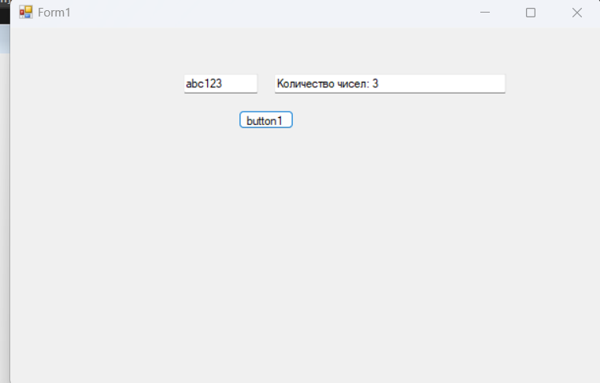

private void button1_Click(object sender, EventArgs e)

{

string text = textBox1.Text;

int nums = 0;

for (int i = 0; i < text.Length; i++)

{

if (int.TryParse(text[i].ToString(), out int result))

{

// Символ является числом

nums++;

}

}

// Дальнейшая обработка переменной nums

// ...

textBox2.Text = ("Количество чисел: " + nums.ToString());

}